Пояснительная записка к программе «Семь благословений»
Самая древняя наука на Земле – наука о воспитании детей. Этнопедагогика – народная наука о воспитании детей. Она существовала у всех народов нашей планеты, без нее не смог бы выжить и сохраниться ни один народ.
Чуваши, как и другие народы, считали, что основная цель семьи – рождение и воспитание детей. В чувашской культуре существует понятие семь благословений. Считалось, что человек соответствует этим семи благословениям, то это совершенный, воспитанный человек. В разных преданиях и записях встречаются разные упоминания о семи благословениях. Так, например, в чувашских преданиях об Улап говорится о семи причинах счастья человека: здоровье, любви, хорошей семье, детях, образованности, умении работать, родине.
И. Я. Яковлев в своем «Духовном завещании чувашскому народу» упоминает дружбу и согласие, любовь к родине, хорошую семью и трезвую жизнь, уступчивость, трудолюбие, честность, скромность.
В чувашских народных пожеланиях маленьким детям говорится: «Говори мало, больше слушай, ленивым не будь, над людьми не насмехайся, шутливое слово принимай, голову не задирай».
Такие благопожелания встречаются у многих народов.
В чувашской этнопедагогике можно выделить семь видов воспитания, как семь благопожеланий, чтобы вырастить ребенка достойным и счастливым человеком. В связи с этим, мы разработали программу «Семь благословений», которая включает в себя все семь видов воспитания и состоит из таких разделов как:
- Трудовое воспитание
- Нравственное воспитание
- Умственное воспитание
- Эстетическое воспитание
- Физическое воспитание
- Экономическое воспитание
- Этическое воспитание
Заповеди, на основе которых строится работа по воспитанию обучающихся:
- Овладевай, совершенствуй и сохраняй традиции и культуру своего народа;
- Дорожи историей своего народа;
- Береги красоту своего края
Цель программы - забота о сохранении, укреплении и развитии добрых народных обычаев и традиций, забота о передаче подрастающим поколениям положительного опыта, накопленного предшествующими поколениями. Исходя из этой цели, вытекают следующие задачи программы: 1)способствовать укреплению взаимопонимания в семье; 2)повышение педагогической культуры родителей; 3) развитие коммуникативных умений и навыков учащихся.
Формы итоговой работы:
- Изделия своими руками (вышивка, резьба по дереву, плетенка)
- Рисунки детей «Мир вокруг меня»
- Значение народных загадок и пословиц
- Старинные песни наших предков
- Веселые игры
- Национальное чувашское блюдо
- «Мягкая речь»
- Анкетирование, диагностики
Календарно – тематическое планирование
№ | Направления | Названия мероприятий | Дата проведения | Ответственный
1. | трудовое  нравственное | «Любовь к труду и людей труда» |  | Классные руководители, учитель технологии
2. | умственное  этическое | «Самое драгоценное – по уму» |  | Классные руководители
3. | эстетическое  экономическое | «Песня – душа народа» |  | Классные руководители, учитель музыки
4 | физическое | «Без силы и игры нет» |  | Классные руководители , учитель физкультуры
У народа была своя система приобщения подрастающего поколения к жизни. Оно выступает в тесной связи со всеми видами воспитания.

Основное содержание программы.
№ | Разделы программы | Цели и задачи | Народные правила  воспитаний; планируемый результат
1. | Трудовое воспитание | Воспитание понимания роли труда и правильного отношения к нему;  Сознательное отношение к выполнению трудовых операций;  Воспитание умения работать в коллективе | Распределение трудовых обязанностей;  Приучение к труду;  Опора на детскую самодеятельность и творческую инициативу;  Непрерывность в выполнении детьми трудовых поручений;  Руководство и контроль со стороны взрослых
2. | Нравственное | Развитие в детях желание быть справедливым и добрым, уважать старость, беречь семью, уметь дружить; воспитание патриотизма – любовь к Родине и народу, уважение к своим и чужим традициям, языкам. | Приучение детей к наблюдению за окружающими людьми и за природой.  Непрерывность подражания и учения всему у своих родителей, бабушек-дедушек, соседей.
3. | Умственное | Развитие в детях ума, памяти, размышления, разных знаний, обучение грамоте. | Приучение детей видеть предметы и явления с необычной стороны и развитие абстрактного мышления с помощью загадок.
4. | Этическое | Умение вести себя в обществе, общаться с людьми; обладать правильной и красивой речью, быть скромным. | «Мягкая речь», т. е. умение правильно и вежливо разговаривать с детьми, со старшими дома, в обществе.
5. | Эстетическое | Умение видеть и создавать красоту | Приучение к труду  (каждая девочка обучалась вышивке, а мальчик – резьбе по дереву)  Непрерывность исполнений народных песен, танцев.
6. | Экономическое | Умение беречь вещи, труд людей и природу; приучение быть неприхотливыми. | Приучение детей к труду;  Руководство и контроль со стороны взрослых;
7. | Физическое воспитание | Воспитание ребенка быть здоровым, и приучение беречь свое здоровье, развитие силы и смелости. | Непрерывность занятий физическим трудом;  Детские игры на свежем воздухе; Купание;  Ходьба босиком (настоящее закаливание;  Пища растительного происхождения.
Ожидаемые результаты.
Работа по программе «Семь благословений» позволит организовать тесное взаимодействие с родителями обучающихся. Многие мероприятия помогут родителям узнать что-то новое о своём ребёнке, заняться творчеством в процессе совместной деятельности. Придя в школу, увидеть своего ребёнка в новом амплуа – актёра на сцене, посоревноваться в турнирах, теснее контактировать со школой и приходить в неё не только в тех случаях, когда вызывает учитель. Работа в тесном контакте с родителями по реализации этой программы позволит сформировать гармонично развитую личность, патриота своего района, села.

Приложение №1
«Любовь к труду и людей труда»
Цель мероприятия: 1)Воспитание понимания роли труда и правильного отношения к нему; 2) Сознательное отношение к выполнению трудовых операций; 3) Воспитание умения работать в коллективе; 4) Развитие в детях желание быть справедливым и добрым, уважать старость, беречь семью, уметь дружить; 5) воспитание патриотизма – любовь к Родине и народу, уважение к своим и чужим традициям, языкам.
Подготовительный этап к мероприятию:
- Написать письмо-приглашение родителям
- Уважаемые родители, приглашаем Вас на мероприятие «Любовь к труду и людей труда», посвященное народному твоспитанию, которое состоится________ в МОУ «Хорновар – Шигалинская средняя общеобразовательная школа Дрожжановский муниципальный район
Республика Татарстан». Начало в 14.30.
С уважением Светлана Анатольевна
- Подготовить анкеты для родителей и учащихся;
- Отдельно стоят столы для жюри и команд;
- Готовится музыкальное оформление мероприятия (чувашская музыка);
- Цитаты для украшения сцены:
«Самое ценное и удивительное, которое сохранили чуваши до наших дней, самое великое, это язык, песни, вышивка. У чувашей сто тысяч слов, сто тысяч песен, сто тысяч вышивок». (Иван Яковлевич Яковлев.)
«В чувашском орнаменте вышивки выразилась красота души, мудрость народа. Это богатое наследие является неиссякаемым источником для последующих поколений, которые могут на основе лучших его образцов создавать новые, высокохудожественные произведения декоративно-прикладного искусства, сделав их всенародным достоянием». (М.С. Спиридонов.)
Действующие лица: ведущие
3 команды - семьи
Жюри – 3 человека
Правило: мероприятие сопровождается чувашской музыкой.
Ход мероприятия
Ведущий 1 . Добрый день, дорогие друзья! Сегодня мы с вами собрались для того, чтобы познакомиться с чувашским народным творчеством, вспомнить историю чувашского края, обогатить свои знания о чувашской культуре! Традиционное искусство любого народа – это коллективный творческий опыт не только многих поколений входящих в него людей, но также сочетание трудовых навыков и творческих принципов, вкуса и миропонимания других далёких и близких народов. Чувашское народное искусство берёт свои истоки из глубины веков, в нём прослеживается связь эпох из самых этнокультурных традиций.
Как известно, основу народного искусства чувашей составляют: вышивка, узорное ткачество, шитьё бисером и монетами, резьба по дереву, керамика, плетение. Формы их развития в современных условиях отличаются от природы народного искусства в прошлом.
Ведущий 2. А сейчас приглашаю семейных команд занять свои места, и попрошу родителей и учащихся заполнить следующие анкеты.
Анкета для родителей «Искусство жить с детьми»
1. Считаете ли Вы, что в Вашей семье есть взаимопонимание с детьми? 2. Говорят ли с Вами дети по душам? Советуются ли по личным вопросам? 3.Интересуются ли они Вашей работой? 4. Знаете ли Вы друзей Ваших детей?
5. Бывают ли они у Вас дома?
6. Участвуют ли дети вместе с Вами в хозяйственных делах?
7. Есть ли у Вас общие с ними занятия и увлечения?
8. Проверяете ли Вы, как они учат уроки?
9. Участвуют ли дети в подготовке к семейным праздникам?
10. А в «детские праздники» предпочитают дети оставаться вместе с родителями или проводить праздники без них?
11. Обсуждаете ли Вы с детьми прочитанные книги?
12. А телевизионные передачи и фильмы?
13. Бываете ли вместе в театрах, музеях, на выставках и концертах?
14. Участвуете ли вместе с детьми в прогулках, походах?
15. Предпочитаете проводить отпуск вместе с детьми или нет?
Анкета для учащихся
1 .Считаете ли вы, что в вашей семье есть взаимопонимание с родителями?
2. Говорят ли с вами родители по душам? Советуются ли по личным вопросам?
3. Интересуются ли они вашей учёбой?
4. Знаете ли вы друзей ваших родителей?
5. Бывают ли они у вас дома?
6. Участвуете ли вы вместе с родителями в хозяйственных делах?
7. Есть ли у вас общие с ними занятия и увлечения?
8. Участвуете ли вы в подготовке к семейным праздникам?
9. А в «детские праздники» предпочитаете ли вы оставаться вместе с родителями или проводить праздники без них?
10. Обсуждаете ли вы с родителями прочитанные книги?
11. А телевизионные передачи и фильмы?
12. Бываете ли вместе в театрах, музеях, на выставках и концертах?
13. Участвуете ли вместе с родителями в прогулках, походах?
-А сейчас продолжим наше мероприятие.
Первый конкурс «В единении – сила». Это было ваше домашнее задание. (Все присутствующие семьи должны показать работу разных видов занятий наших предков.)
1 семья представляет народную чувашскую вышивку.
--Народная чувашская вышивка известна всему миру. До сих пор старинные вышитые узоры восхищают своей красотой и тонкостью, даже не верится, что вся это красота сделана руками простых крестьян.
Чувашских девочек учили вышивать, начиная с 6-7 – летнего возраста. К 10-12 годам девочки начинали самостоятельно придумывать и вышивать узоры.
И вот и мы с дочкой, с таким интересом начали вышивать платок к нашему конкурсу. Конечно, мы старались придерживаться ко всем правилам вышивания, даже пришлось обратиться к старожилам села за помощью, полистать учебники.
Вышивку выполнили на белом фоне, использовали сдержанные цвета, близкие к природным, так как слишком яркие считались безвкусными, несерьезными. Мы узнали, что чувашские мастерицы использовали более 30 видов швов и еще около 40 их разновидностей. А наша вышивка – более простая «крестом», ее называли «вышивка ленивого человека».

Ведущий: Огромное спасибо за вашу работу и представление. А сейчас я хочу задать вопросы для всех присутствующих в зале.
Какие виды украшений вы знаете? (Ответы: ожерелье, бусы, шулкеме, нагрудное украшение ама, серьги.)
Что означает данный знак? (Ответ: он встречается в чувашском флаге и гербе - «Древо жизни».)
Из чего делали украшения? (Ответ: из монет, бисера, ракушек.)
Какими основными цветами ниток пользовались чувашки при вышивке? (Ответ: красный, чёрный, жёлтый, коричневый, зелёный.)
Какими видами швов пользовались при вышивке? (Ответ: крестик, гладь, двусторонний шов, тамбур.)
(Просим жюри оценить работу и представление 1 семьи).
Ведущий: Я тоже хочу добавить о чувашской вышивке. Древние мастерицы знали большое количество швов и отлично владели техникой вышивания. На простом домотканом холсте шерстяными и шёлковыми нитками создавали они неповторимые узоры, расшивая ими предметы убранства. Сурбаны и масмаки, женские рубахи и свадебные покрывала, жениховые платки, пояса и халаты – все украшалось вышивкой. Вышивка жила в каждом доме, с нею был связан повседневный быт, без неё не обходились посиделки. Предметы, украшенные вышивкой, играли важную роль в ритуальных и культовых обрядах, сопровождали на всём жизненном пути человека. В элементах орнамента чувашской вышивки учёные-исследователи обнаружили знаки древней письменности. Изображения бытия в виде Древа жизни и понятия о Земле, небесном своде и светилах предстали здесь в геометрических линиях и пропорциях узорного шитья. В прошлом, при вышивании применялось более 30 швов.
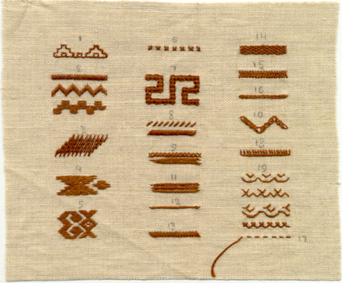
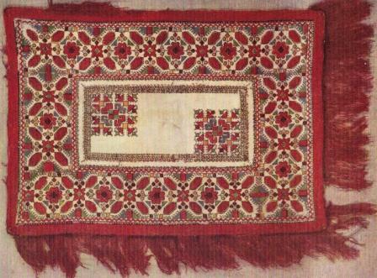
Ведущий: А теперь перейдём к следующему разделу народного творчества – резьбе по дереву.
2 семья представляет изделие из древесины.
-- В древности многие предметы, которые сейчас изготавливают из пластмассы, делали из древесины. И бытовые предметы из дерева украшали резьбой – это чашки, ложки, ковши для пива, солонки, вазы для мёда. Украшали резьбой мебель, столбы ворот, фризы, наличники, детские игрушки. И сегодня в каждом чувашском селении немало мастеров-резчиков. Их умение и вкус направлен на внешнее оформление жилища и других построек, благодаря чему каждое село приобретает свой собственный художественно-эстетический облик. Для посуды чаще использовали липу, берёзу, ветлу и другую древесину. Их украшали резьбой, на изделиях из коры узоры выдавливали специальными штампами. Гордостью каждой чувашской семьи были резные ковши. Вот они….

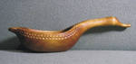

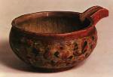
К сожалению, мы так смастерить не смогли, но кое-что сделали.
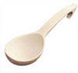
Ведущий: Спасибо за ваш труд, очень красиво у вас получился ковш. Также хорошо развито с древних времён у чувашей и гончарное дело. Изготавливали керамические изделия: кувшины, миски, горшки, чаши и др. В наши дни производство налажено в цехе бытовой керамики Чебоксарского завода стройматериалов. Известна по всему миру чувашская мастерица по керамику и стеклу Ольга Дуняк. Её наборы для кухни, для пива, молока, мёда, декоративные блюда выразительностью пластики восходят к старой чувашской глиняной утвари.
Ведущий: Богаты и разнообразны по своему творческому исполнению плетёные изделия – кресла, стулья, корзины, дамские сумки, туеса и др.
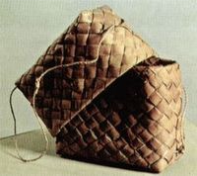
Слово предоставим следующей команде.
3 семья представляет плетеные изделия.
-- В селениях, расположенных близ рек, на берегу которых было много зарослей ивы, изготавливали плетеные изделия: корзины, посуду, кузова тарантасов и т.д.
А вот это наши корзины, мы каждый год собираем на них картошку, очень хорошая вещь, которое заменяет ведро
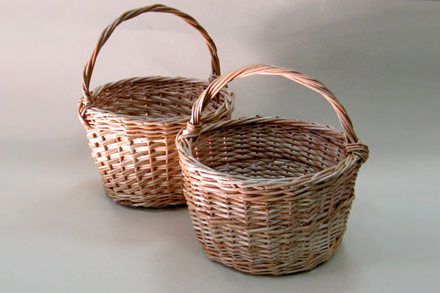
(Собираются работы, показываются зрителям и передаются в жюри, которое их оценивает).
Ведущий: Уважаемые гости, зрители, учащиеся мы сейчас познакомились с основными видами чувашских народных промыслов, можем делать вывод, что богатое наследие оставили нам предки. Новое применение находит сейчас творчество народных умельцев – художественное наследие возвращается в наши дома как декоративное украшение интерьера, как сценические костюмы, как оригинальные сувениры, которые, разлетаясь по странам мира, становятся визитными карточками чувашской художественной культуры! А сейчас я хочу пригласить Вас всех в школьный музей.
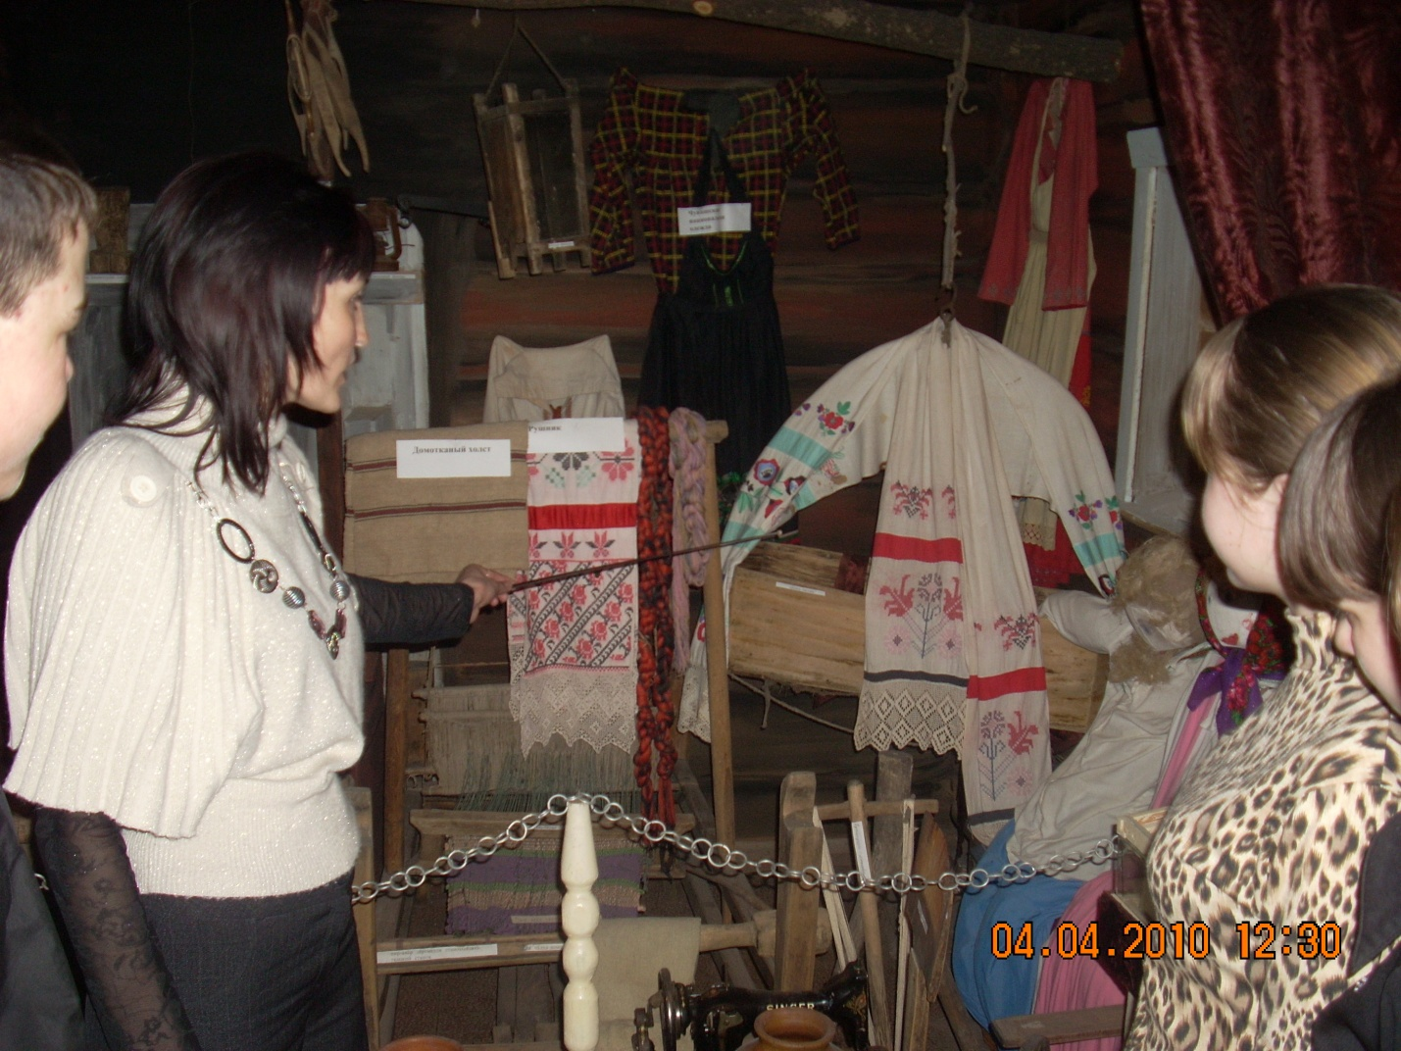
Обобщение учителя по трудовому воспитанию детей
--Семейная жизнь разных поколений отлична, что соответствует нормальным законам развития. Так уж повелось. Разве могли наши бабушки мечтать о стиральных машинах-автоматах? На работу ныне люди ездят быстро и далеко, по телефону можно связаться с любым уголком света. Технический прогресс, новые открытия в медицине, новые формы общении я, новая организация труда--все это, конечно, отражается в буднях каждой семьи. Лишь бы только в погоне за прогрессом не утратить истинных ценностей. Одна из них – любовь к труду. На ней основаны уважение к труду, вкус к работе, чувство долга и целый ряд других человеческих качеств, высоко ценимых в любом обществе во все времена. Как большинство других положительных качеств, любовь к труду прививается в детстве в кругу семьи. Но порой можно услышать: «Не путайтесь под ногами! Я уж лучше все сама сделаю!», то дети уныло уйдут и воспитательное воздействие будет сведено к нулю. В связи с этим, уважаемые родители, постарайтесь быть и работать вместе с детьми.
--Ну а сейчас перейдем к следующей части нашего мероприятия «Правое дело – светлее солнца».
Для ввода в тему, пожалуйста, ответьте на следующий вопрос:
--Как приучить ребенка всегда поступать так, чтобы не навредить ни людям, ни себе?
Ответы родителей….
Ведущий: Маленький ребенок, появившись на свет, не знает, как надо жить, не знает, что такое хорошо, а что такое плохо. В древности у людей не было телевизоров, Интернета, разных журналов и видеофильмов. И маленький человек рос, наблюдая за окружающими его людьми и за природой. Он подрожал и учился всему у своих родителей, бабушек-дедушек, родственников, соседей. А также смотрел на солнце, звезды, домашних и лесных животных, следил, как растут травы и вьют гнезда птицы… и постепенно понимал, что человек тоскует без родины и что у всего на свете есть свой родной язык, и что ни одно живое существо не обходится без семьи и детенышей. Так маленький чуваш и получал нравственное воспитание.
(Дети защищают свои рисунки на тему «Мир вокруг меня».)
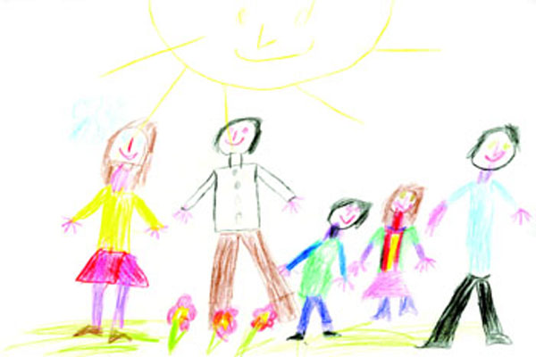
Обобщение учителя по нравственному воспитанию детей
Оно развивало в детях желание быть справедливым и добрым, уважать старость, беречь семью, уметь дружить; воспитывало патриотизм – любовь к родине и народу, уважение к своим традициям, языкам.
Ведущий: Переходим к следующему третьему разделу «Самое драгоценное – умная голова».
--В древности у чувашских детей не было школьных зданий, специальных учебников, учителей. Но деревенская жизнь, вся окружающая природа, сами взрослые давали детям разные знания, развивали в них ум, память.
Особенно много знали дети о природе: растениях, насекомых, птицах, зверях, камнях, реках, облаках, почве и т.п. Ведь они изучали их не по «мертвым картинкам» в книгах, а важную.
Задания для команд.
Ведущий: Помогая взрослым в труде, для детей начинались «уроки» математики. Разгадайте загадку и объясните смысл. 1) Один конец – три угла, другой конец – четыре угла, если не знаешь, сам скажу. (колодка, на которой плетутся лапти ).
- Для чуваш математические вычисления носили не только прикладной характер, но призваны были решать и задачи умственного развития детей.
2) «В вершке 40 игл, в десяти верстах – сколько?»
3) Подросткам и юношам предлагались задачи следующего типа:
«В бочке 40 ведер пива, в каждом ведре 40 ковшей, в каждом ковше 40 глотков, в каждом глотке 40 капель. Сколько пива в бочке?»
Обобщение учителя по умственному воспитанию детей
--Это воспитание развивало в детях ум, память, учило их размышлять, давало разные знания, обучало грамоте. Вообще загадкам в умственном воспитании детей отводилась особая роль. Они приучали видеть предметы и явления с необычной стороны и развивали абстрактное мышление.
Заключительное слово ведущего (учителя): Таким образом, уважаемые родители, сущность воспитания в представлении чувашских крестьян состоит в уходе за детьми с целью обеспечения нормального физического развития. В постоянной заботе о здоровье подрастающего поколения, в приучении к труду, в целенаправленном наставлении детей для обогащения их ума сведениями о природе и жизни, о хорошем и плохом, красивом и безобразном, добре и зле, в наставлении и контроле с целью выработки ума, убеждения, мировоззрения и характера. Так давайте и мы с вами будем передавать опыт воспитания через традиции, обычаи, общественное мнение. Всего хорошего и большое спасибо за участие, до следующих встреч.

Приложение 2.
«Без силы и игры нет»
Цели мероприятия: Воспитание ребенка быть здоровым; приучение беречь свое здоровье; развитие силы и смелости.
Подготовительный этап к мероприятию:
- Написать письмо-приглашение родителям
- Уважаемые родители, приглашаем Вас на мероприятие «Без силы и игры нет», посвященное народному физическому воспитанию, которое состоится________ в МОУ «Хорновар – Шигалинская средняя общеобразовательная школа Дрожжановского муниципального района Республики Татарстан». Начало в 14.30.
С уважением Светлана Анатольевна
- Подготовить спортивную площадку.
- Музыкальное оформление, СD «Алран кайми аки-сухи».
- Оборудование: спортивный инвентарь: мячи, обручи, канат, мешки, ложки.
Ход мероприятия
Вступительное слово ведущего: По окончании весенних полевых работ проводился праздник акатуй (свадьба плуга), связанный с представлением древних чувашей о бракосочетании плуга (мужского начала) с землей (женским началом). Этот праздник объединяет ряд обрядов и торжественных ритуалов. В старом чувашском быту акатуй начинался перед выходом на весенние полевые работы и завершался после окончания сева яровых. Название акатуй сейчас известно чувашам повсеместно. Однако сравнительно недавно верховые чуваши этот праздник называли сухату (суха «пахота» + туйĕ «праздник, свадьба»), а низовые—сапан туйĕ или сапан (из татарского сабан «плуг»). В прошлом акатуй имел исключительно религиозно-магический характер, сопровождался коллективным молением. Со временем, с крещением чувашей, он превратился в общинный праздник с конными скачками, борьбой, молодежными увеселениями.
Сегодня у нас в гостях семейные команды. Наши команды очень волнуются, давайте поприветствуем их аплодисментами.
Ведущий: Как на настоящих спортивных соревнованиях, оценивать результаты будет жюри.
Пусть жюри весь ход сраженья
Без промашки проследит.
Кто окажется дружнее,
Тот в бою и победит.
Оглашается состав жюри.
Ведущий: А теперь участники праздника представят себя.
Вот и встретились наши команды, пожелаем им успехов. А теперь, как и полагается, проведем перед соревнованиями разминку.
Ритмическая гимнастика под музыку.
Ведущий: Команды готовы к испытаниям? Тогда начнем! «Бег с яйцом в ложке».
Правила игры: Первым начинает ребенок, передает ложку маме, последним бежит папа.
Игра начинается по сигналу судьи. Заступать за линию старта запрещается. Держать ложку одной рукой, другая за спиной.
Победитель -5баллов, 2-я команда - 4, 3-я – З балла.
Ведущий: Следующий конкурс называется «Цепь».
Правила игры: Необходимо тянуть канат. Побеждает команда, перетянувший канат через черту.
Ведущий: Пока жюри оценивает выступление, мы со зрителями поиграем.
1 вопрос - какие спортивные игры с мячом вы знаете?
2 вопрос - как называется спортивный наставник?
З вопрос - как называется начало и конец в беге?
Ведущий: Испытание для мам,
Наших распрекрасных дам!
Что-то мамы заскучали и, наверное, устали.
Надоело им стоять - надо мамам поиграть!
Конкурс для мам называется «Бег в мешке».
Правила игры: Мамы встают двумя ногами в мешок. В таком положении они должны добежать до конуса, оббежать его и вернуться на свое место.
Ведущий: Ай да дамы хороши!
Постарались от души!
Вы так грациозно бежали,
Как будто бабочки порхали.
Ведущий: Следующий наш конкурс для пап называется «Бой с мешком».
Игра начинается по сигналу судьи.
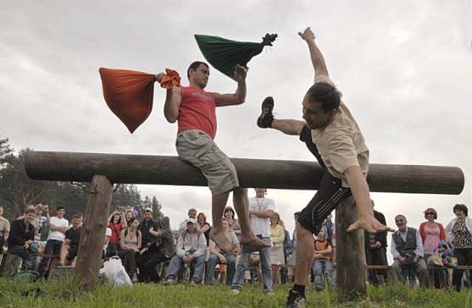
Ведущий:
Прекрасно!
И слов не найти
Чтоб выразить все восхищенье
Как трудно будет жюри
Принять объективное решенье.
Пока жюри совещается
Танец для вас исполняется.
Музыкальный номер учащихся школы.
Ведущий: Далее конкурс - «Самый ловкий папа».
Ну-ка, папы выходите! Свою ловкость покажите!
На виду у всех детей!
Поймайте шарик поскорей!
Правила игры:
Папа сочком ловит шарики, которые бросают ребенок и мама по очереди. Выигрывает папа, поймавший большее количество шариков.
Ведущий: Следующая наша эстафета называется «Барон Мюнхгаузен». Как и знаменитый сказочный путешественник Барон Мюнхгаузен летал на ядре, так и вам предстоит преодолевать расстояние от линии старта до конуса и обратно, зажав мяч между коленями. Выигрывает команда, проделавшая это быстрее.
Ведущий: Жюри подводит итоги двух конкурсов, а мы с вами смотрим музыкальный номер.
Итак, наш праздник завершен,
А в жюри итог не подведен.
Не ошибиться им желаем,
А мы немного поиграем!
Жюри подводят итог соревнования.
Ведущий: Пусть все это только игра,
Но ею сказать мы хотели:
Великое чудо - семья!
Храните ее, берегите ее!
Нет в жизни важнее цели!!!
Церемония награждения.
Приложение3.
«Песня – душа народа»
(лекция – концерт)
Цель мероприятия: Умение видеть и создавать красоту.
Подготовительный этап: подготовить по одному художественному номеру каждому ученику класса (по традициям чувашского народа); оформить зал цитатами, подготовить выступление на тему: «Воспитательный потенциал чувашского детского музыкального фольклора».
- Написать письмо-приглашение родителям
- Уважаемые родители, приглашаем Вас на мероприятие «Песня – душа народа», посвященное народному эстетическому воспитанию, которое состоится________ в МОУ «Хорновар – Шигалинская средняя общеобразовательная школа Дрожжановский муниципальный район Республика Татарстан». Начало в 14.30.
С уважением Светлана Анатольевна
- Подготовить по одному художественному номеру каждому ученику класса.
- Написать цитаты для оформления зала( о чувашских народных традициях).
- Подготовить выступление на тему: «Воспитательный потенциал чувашского детского музыкального фольклора».
Место проведения: актовый зал
Ход мероприятия
Занавес открывается. Выступает детский фольклор.
Выступление учителя:
Музыка в современных условиях становится одним из ведущих факторов духовного развития личности, что поднимает не только профессиональную, но и моральную ответственность педагогов в музыкальном воспитании молодежи. В этой связи одной из основных проблем музыкального обучения и воспитания является определение соответствующего педагогического музыкального материала, с которого целесообразнее начинать первые шаги в освоении музыки.
В прогрессивных зарубежных методиках музыкального воспитания на первоначальном этапе музыкального обучения основным художественно-педагогическим средством служит народная музыка.
Отечественная музыкальная педагогика, используя опыт лучших педагогов-исследователей также основывается на применении в процессе начального музыкального обучения народной музыки. «Начинать работу надо от той музыки, которая особенно близка народу, от его народной песни» В песнях отражаются вековые ожидания, чаяния и сокровенные мечты народа. Их роль в воспитании огромна, пожалуй, ни с чем не сравнима. Как-то на одной из дружеских встреч герой-космонавт Андриян Николаев сказал: «Человек, если помнит главные песни своего народа, никогда не перестанет быть его настоящим сыном. Пусть даже возникнут трудности с материнским языком... Благодаря поэтическим словам и красивым мелодиям, они оказывают на чувства и сознание детей сильное влияние и надолго сохраняются в их памяти».
Музыкальный номер.
Песни уникальны музыкально-поэтическим оформлением идеи - этической, эстетической, педагогической. Красота и добро в песне выступают в единстве. Добрые молодцы, воспетые народом, не только добры, но и красивы. Народные песни впитали в себя высшие национальные ценности, ориентированные только на добро, на счастье человека.
Песни - более сложная форма народного поэтического творчества, чем загадки и пословицы. Главное назначение песен - привить любовь к прекрасному, выработать эстетические взгляды и вкусы.
Песне присуща высокая поэтизация всех сторон народной жизни, включая и воспитание подрастающего поколения. Педагогическая ценность песни в том, что красивому пению учили, а оно, в свою очередь, учило прекрасному и доброму.
Музыкальный номер.
При изучении чувашского детского музыкального фольклора необходимо учесть его некоторые особенности:
во-первых – к детскому фольклору относится не только то, что бытует в детской среде, но и музыкально-поэтические жанры, исполняемые взрослыми, однако, предназначенные для детского слушания. Они исполняются при укачивании в люльке младенца – колыбельные (сăпка юррисем); при развлечении ребенка и игре с ним – потешки, прибаутки (йăпатмăшсем); занимательные, обольстительные стихи при приеме пищи (çитермелли чух илěртмелли сăвăсем);
во-вторых, очень много заимствований из фольклора взрослых, бытующие в детской среде и входящие в их устно-поэтический репертуар;
в-третьих, весь детский фольклор вызван к жизни едва ли не исключительно потребностями педагогики. Как известно, в понятие «детский
музыкальный фольклор» входят произведения, созданные взрослыми для детей: они исполняются при укачивании в люльке младенца – колыбельные, при пестовании его – пестушки, при игре с ребенком – потешки, прибаутки. Но есть еще творчество самих детей – считалки, дразнилки, заклички, приговорки и т.д. Все это составляет их музыкальный репертуар, и он исполняется, как правило, только самими детьми.
Многие занятия детей являются шуточным подражанием серьезному делу взрослых, средством подготовки детей к жизни. В них находят свое отражение производственно-хозяйственные, национально-психологические черты и социальная жизнь чувашского народа.
Музыкальный номер.
Песни поют и слушают все. Ни об одном другом жанре, кроме песни, нельзя этого сказать: пословицы, сказки, загадки становятся понятными, начиная с определенного возраста, теми или иными из них пользуются преимущественно в определенный период жизни. Конечно, и песни имеют свой «любимый возраст»: девушки пятнадцати-двадцати лет поют столько песен, сколько они не спели до этого возраста и не споют до конца своей жизни.
В песнях определенно присутствует педагогическая идея, она обусловливает образовательно-воспитательную функцию песен. Некоторые категории песен рассчитаны на конкретные возрастные группы, хотя, конечно, большинство песен не могут быть резко разграничены и распределены по возрастам. Иные песни взрослых малые дети поют с особым воодушевлением. Поэтому речь может идти только о преимущественном исполнении тех или иных песен в том или ином возрасте. Колыбельная песня предназначена младенцу, поет ее мать.
Назначение колыбельных песен убаюкать, усыпить ребенка. Творцами колыбельных песен преимущественно являются матери и бабушки, а пользуются ими все, кто нянчит детей.
Большинство колыбельных песен раскрывает огромную силу прежде всего материнской любви. Но одновременно они внушают любовь к детям всем, кто исполняет их в процессе заботливого ухода за ребенком, т.е. так или иначе стимулируют самовоспитание; особенно это важно в тех случаях, когда за маленькими детьми присматривают дети постарше. Детям, лежащим в колыбели, слова песни еще непонятны, но нежность, вложенная в мелодию и слова пробуждает их душу и сердце, как бы готовит почву, создает благоприятные условия для последующих воспитательных воздействий. Колыбельная песнь - величайшее завоевание народной педагогики, она нераздельно соединена с практикой воспитания детей именно в том самом нежном возрасте, когда ребенок - еще беспомощное существо, требующее постоянного заботливого внимания, любви и нежности, без которых он просто не выживет.
Основное содержание колыбельных песен - любовь матери к своему ребенку, ее мечты о его счастливом будущем.
.Колыбельные песни народов собирались плохо, утеряны многочисленные импровизации, отличавшиеся, как можно полагать, изумительными поэтическими и педагогическими достоинствами.
Талантливые создатели и исполнители колыбельных песен одновременно были и талантливыми педагогами, любили детей. И дело отнюдь не в том, что без любви к детям не создать прекрасных колыбельных песен, а еще и в их непосредственном воздействии на ребенка. Редкая из песен проверяется в реальном действии, а колыбельная песня была именно такой: она не исполнялась просто так, ею усыпляли детей в колыбели. Такое соединение таланта поэта с талантом педагога было характерным явлением в народе. Если лучшими создателями колыбельных песен могли быть и воспитатели чужих детей, то лучшими в мире их исполнителями могли быть все-таки только матери. В этом смысле материнское чувство совершенствовало не только поэзию и музыку народа, но и сокровенные движения души человека, его духовное богатство, самые нежные и самые человечные стороны народной нравственности.
Музыкальный номер.
Отрочество - период детства, наименее богатый песнями. Младшие подростки поют песни раннего детства, старшие подростки - песни юности. Особенно же увлекаются мальчики богатырскими песнями - песнями воинов, повстанцев, разбойников и т.п. Девочек интересуют более всего посиделочные и хороводные песни.
Тем не менее и у подростков есть своя поэзия. Это - жеребьевки, скороговорки, считалки, дразнилки в многочисленных разновидностях. В считалках строго соблюдаются созвучия и ритм, художественная функция их - именно в своеобразной игре словом и ритмом, для которых характерна бойкость и красочность. При исполнении считалок дети оформляют их какой-либо простейшей мелодией, а порою просто используют мелодию той или иной известной детской песни.
Музыкальный номер.
Во многих песнях подростков воспеваются трудолюбие, смелость, храбрость, решительность и т.п.
Среди детей подросткового возраста были более всего распространены веселые, задорные, шуточные песни: народ даже в тяжелых условиях жизни оберегал детей от горестных раздумий, старался держать их подальше от общественных бедствий и социального зла, все равно непонятных и недоступных детскому сознанию. Однако это отнюдь не означает, что в репертуаре подростков отсутствовали песни с серьезным содержанием, прививающие детям моральные убеждения, вызывающие у них чувство жалости и сочувствия, искреннее желание помочь человеку в беде, призывающие к борьбе за свободу и человеческое достоинство.
Педагогическая идея в песенном репертуаре подростков проступает несравненно более явно, нежели в репертуаре самых маленьких и старших. По-видимому, здесь сказалось понимание народными педагогами особенностей и трудностей подросткового возраста как переходного периода от детства к юности.
Музыкальный номер.

